A fókusz beállítása és szerepe a gravírozásban
Ha van szentháromság a lézergravírozásban, akkor a pontos fókusz az egyik.
Általában, és különösen kezdőként hajlamosak vagyunk megbízni az eszközökben, azok pontos működésében. Elkerüli a figyelmet az a tény, hogy nagyon koncentrált a sugár, icipici a spot – a lézer fénysugár koncentrált fénye a tárgyon.
Ez kis energiájú lézereknél – 2.5W -, vagy különösen jó gyűjtőlencsék esetében 0.02x0.03mm. És ebben a két számban van egy furcsa információ.
A lézer spot fénye szinte sohasem négyzet alakú- pár gyártó tudja ezt produkálni, igazán jó árért :D – hanem téglalap. Ennek a téglalapnak a helyzete, azaz a hosszabbik oldala melyik tengellyel párhuzamos, már alapban meghatározza a gravírozás egyik beállítását, azaz azt, hogy az x tengellyel párhuzamosan 0 fokos szögben, vagy az y tengellyel párhuzamosan 90 fokos szögben gravírozzunk.
A koncentrált fény fókusz pontjának van egy hosszúsága is, ez többnyire a vágásban játszik szerepet. Minél nagyobb teljesítményű egy lézer, annál hosszabb ez a távolság. Kevesebb menet szükséges a vágáshoz.
Ha elképzeled a képfeldolgozáshoz beállított dither fekete és fehér négyzeteit, hozzá veszed a vonalintervallumot már érteni is fogod miért fontos a pontos fókusz.
Az egyszerűség kedvéért képzeld el, hogy egy fekete négyzet egy pixel. Ha a spotod mérete ezzel egyezik, pontos jelölést kapsz. A lézer mozog tovább, újabb jelölés. Most képzeld el, hogy a fókuszod nem pontos, a spotod mérete nagyobb, mert már nem egy pontra fókuszált. A jelölésed nagyobb lesz, mint a képben szereplő fekete négyzet. Akár átér a következő négyzetbe. A lézer halad tovább, de minden jelölés nagyobb, mint kellene. Ez egy túlgravírozott, és részletekben szegény gravírozást fog létrehozni.
Nem szabad elfeledkezni arról sem, hogy csak tiszta lencsével lehet jól fókuszálni, illetve pontosan gravírozni. A lencsére rakódó füst-korom, a levegősegéd által visszakavart pici darabkák törést hoznak létre a fénysugárban. Összességében rontják a fókuszt, a lézer hatékonyságát. Egyedi esetekben akár repedés is lehet a lencsén. Ez utóbbit általában a rendszeresen nagy erővel alkalmazott vágások okozzák, az elégtelen hűtés miatt.
A fókusz pontos beállításánál egy hangyányit előnyben vannak a fiksz fókuszú modulok, de ezeket is érdemes ellenőrizni, hiszen többnyire a vágáshoz vannak optimalizálva. Az állítható fókuszú moduloknál a menetes fókusz lencse tartóval kell fókuszálni.
A fókusz megfelelőségének ellenőrzéséhez állíts be kis energiát – 0.1-0.5%. Ezt már látni fogod. Helyezz egy fekete lapot, a legjobb egy alumínium névjegykártya a munkaasztalodra.
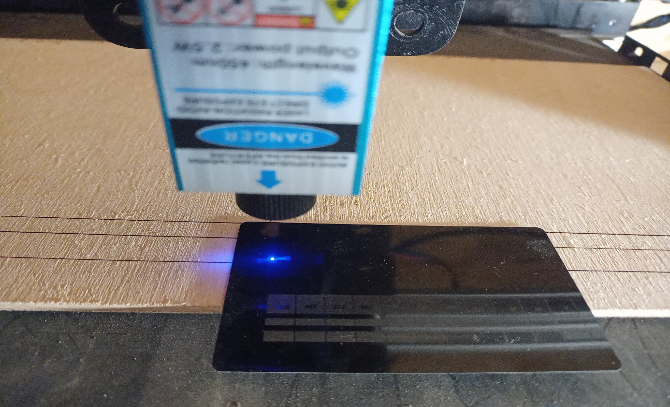
Állítható fókusz esetében én a 25 mm-es távolságot szoktam meg, van egy távtartóm ezt a kártyára helyezem és ráengedem a modult, egészen pontosan a fókusz lencsetartó alját érinti. Bekapcsolom szoftver oldalról a jelölést és addig forgatom a lencsetartót amíg a legkisebb fényfoltot nem látom.
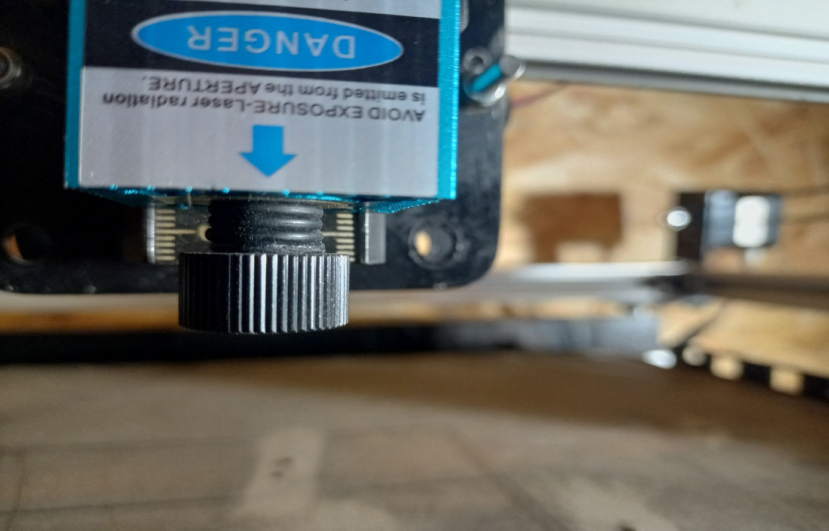
[Ha már meg van a pontos fókuszod, tolómérővel mérd meg a modul aljától a lencsetartó távolságát. A csaptelepekhez, gyors csatlakozókhoz kapható pót gumi gyűrű. Ebből kellő számút a lencsetartó menetére téve, mondhatni fiksz fókuszt tudsz képezni, és nem fog esetleg mozogni a lencséd. Ez majd azt is elősegíti, hogy gyorsabban fogsz tudni fókuszt állítani, lencse tisztítás után.]
Mozgasd a modult fel és le, nézd azt mikor a legkisebb a fény folt. Ha jónak látod rögzítsd a modult. Az általam elsődlegesen használt fókusz ellenőrzés rendkívül egyszerű. Rajzolok egy az x tengellyel párhuzamos vonalat, az asztal szélességétől 10-10 mm-el rövidebbet. A közepén erre merőlegesen, és ebből a vonalból kiindulóan egy 50 mm hosszút.
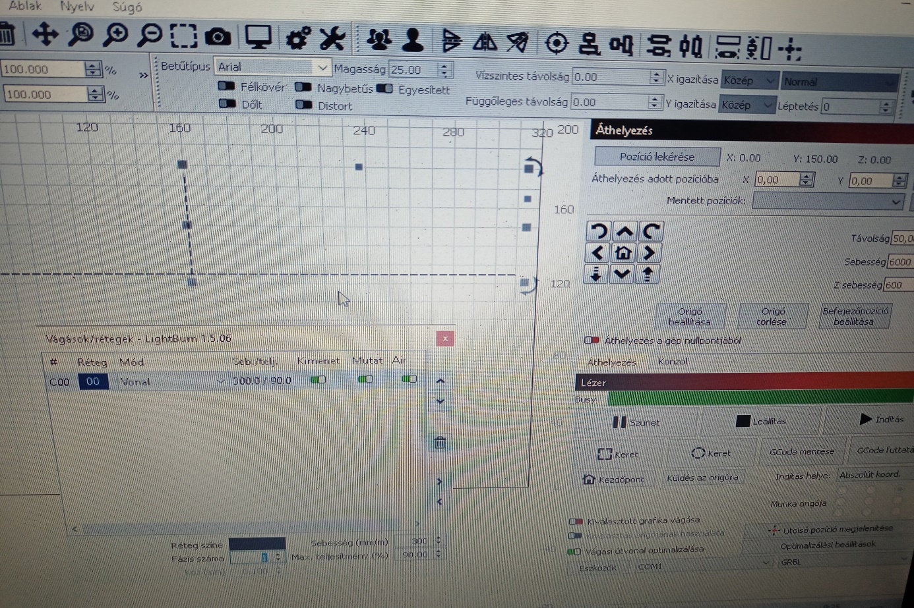Egy rétegelt lemezt helyezek az asztalra – lehet bármilyen hulladék darab is. A bal oldalán teszek alá egy 1 cm-es emelést.
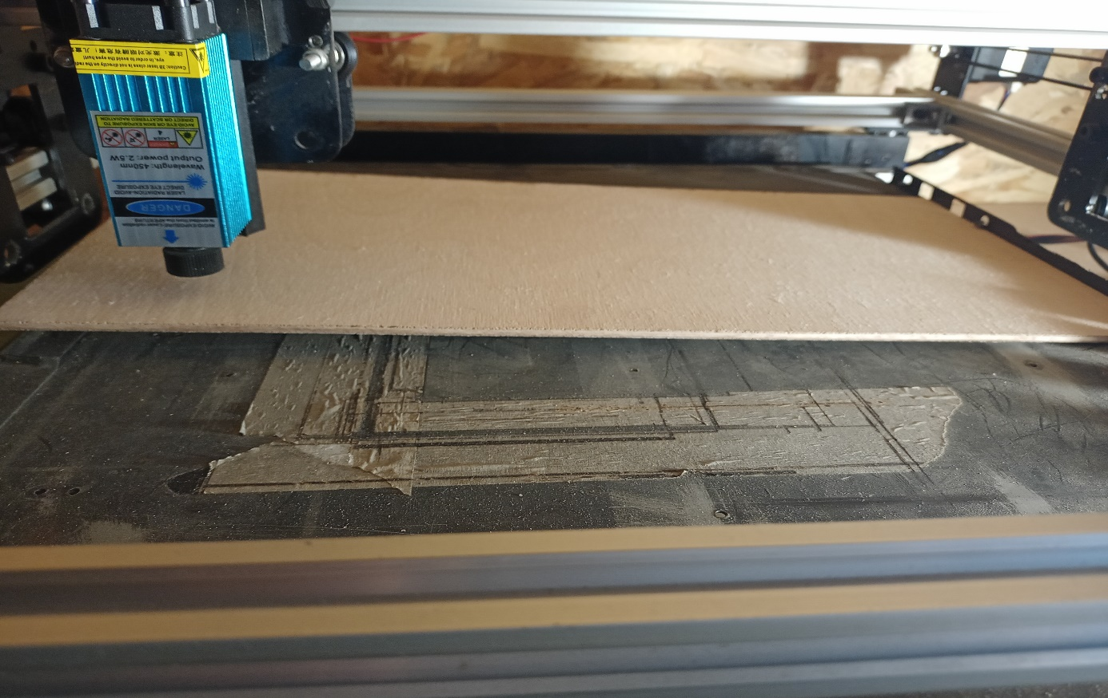
A lézer modult középre mozgatom. Beállítom a vélt helyes fókusztávolságot.
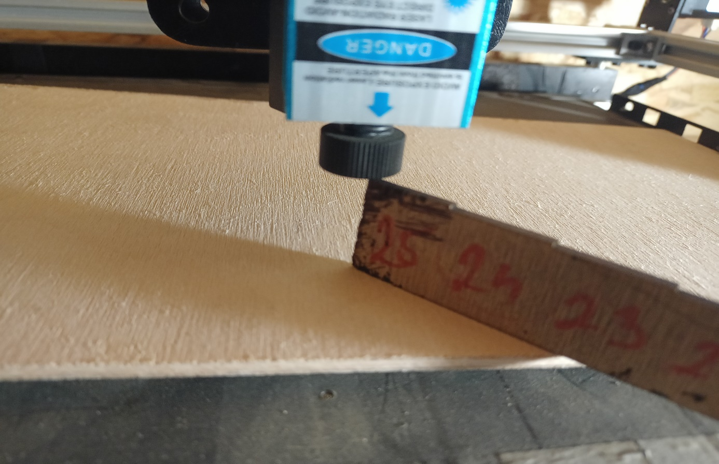
2.5W diódaviszonylatában 300/90 vonal beállítással gravírozom a vonalat – mindkettőt. Tekintsd meg azt, hogy a ferde sík miatt a lézered vastagabban, majd a középvonal felé egyre vékonyabban, majd újra vastagodva jelöl. Ne vedd el a gravírozott lapot. Szemrevételezéssel ellenőrizd, hogy a vonal valóban a középvonalnál a legvékonyabb-e. Ha igen, pontos a fókuszod, de nem végeztünk :D lesz tovább. Ha nem a középvonalnál a legvékonyabb akkor mozgasd a modult ahhoz a részhez, ahol a legvékonyabb, annak a szakasznak is a közepére. Mérd meg a távolságot a lap és a modul között. Legyen ez 25 mm. Ez lesz a távtartó méreted fókuszáláshoz. Ha viszont van már távtartód, mint nekem, akkor állíts a fókuszon be vagy kitekeréssel, hogy a legvékonyabb részen legyen 25 mm.

Ellenőrizd egy újabb vonalgravírozással.
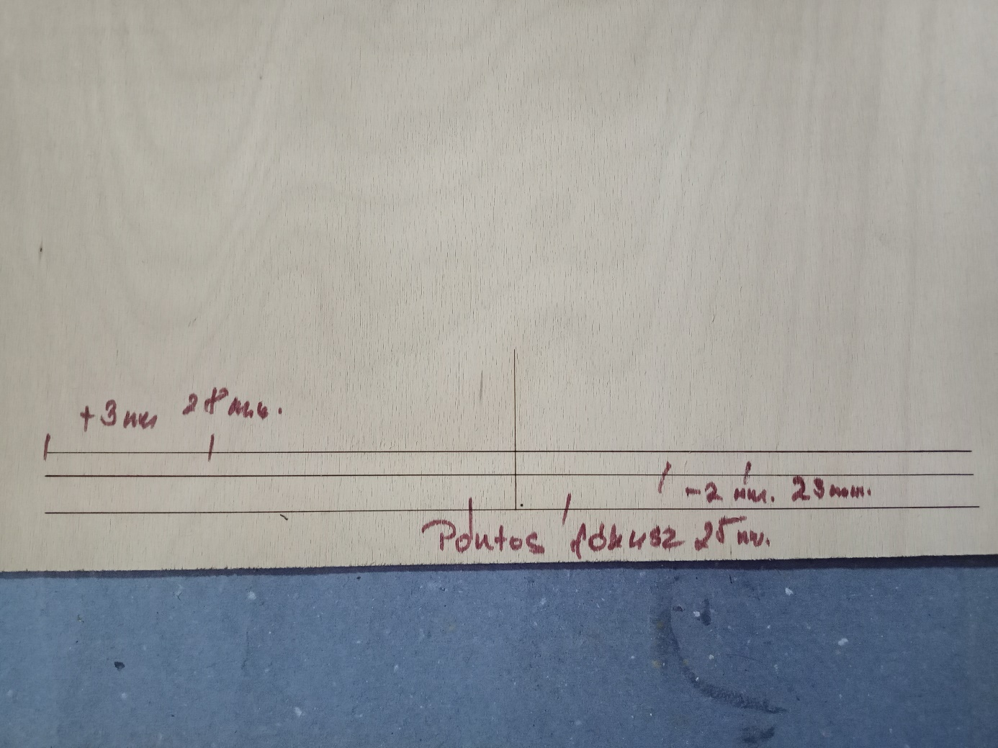
Ha helyes, olvass tovább :D
Mindkét tábor, állítható és fiksz fókusz is ellenőrizheti a fókuszt a következőképpen. Helyezz el egy lapot az asztalon, erre egy fekete alumínium kártyát. Annyi eltolással, hogy a kártyát mozgatni tudd.
Állítsd be a fókuszt a kártyára. Kapcsold be a lézer jelölőfényt. Mozgasd az alumínium lapot. Hallanod kell egy zümmögő-zizegő hangot. Ez az anyag elégésének egyik ismérve. Ha nem hallod, nem pontos a fókuszod – esetleg túl hangos a ventilátor – az is jó támpont, hogy a zümmögéskor, valamivel erősebben izzik fel a fény – vörösebbet látsz.
Ha mindezeket ellenőrizted ellenőrizd a távtartódat. Kaptál egy nagyon pontos méretet. Ez lesz a „tű pontos fókuszod”.
Persze ez sokszor unalmas, és bosszantó „játék”. Azonban számottevő minőségi javulást fogsz tapasztani a gravírozásaidban. Kisebb erő is elegendő lesz, vagy nagyobb sebeséggel tudsz gravírozni. Részletesebb lesz a kapott kép.
A pontos fókusz anyagok tekintetében való ismertetését az adott anyagnál fogom leírni.
Köszönöm hogy elolvastad!

